

Recordatorio de los servicios disponibles para expositores
Recordatorio de los servicios disponibles para expositores


Intensa campaña de comunicación y publicidad. Dentro de la cual también se incluye una plataforma para promocionar productos o servicios

Servicio de asesoramiento





La posibilidad de montar talleres con la previa comunicación y aprobación de EXPOJOVE

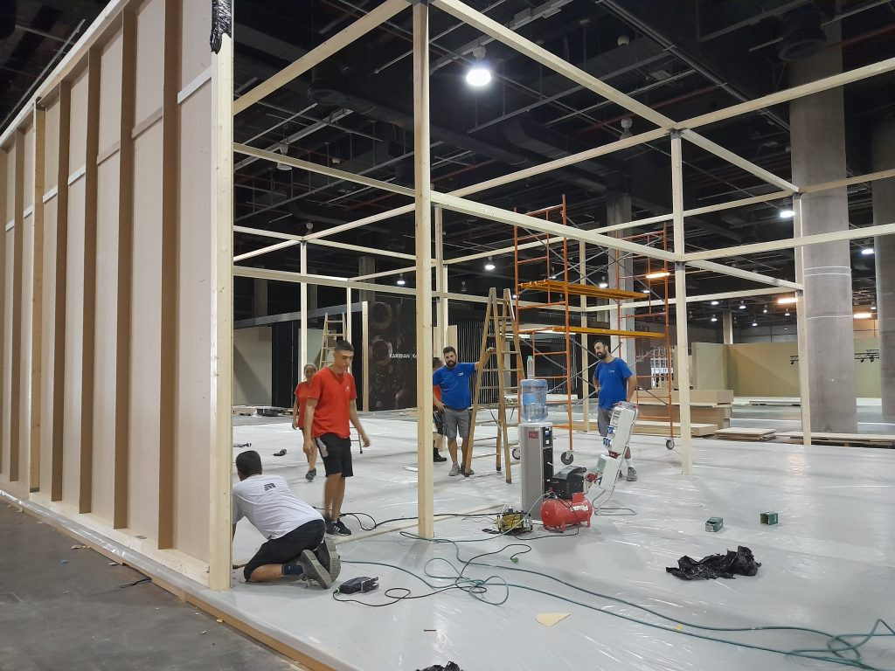
Supervición del proceso y planificación del montaje y desmontaje de los stands para hasegurar el cumplimiento de la normativa y la correcta organización en conjunto con otros expositores






Organiza:

